


专项设计报告

电商系统

学 院 计算机学院
专 业 软件工程
年级班别 17级软件工程1班
学 号 3117004816
学生姓名 郑文烽
指导教师 崔洪刚

2020年 10 月

目录

1.1 电子商务的背景和意义 1
1.2 电子商务的现状 1
1.3 目标系统 2
1.4 项目所用环境与工具 3
1.4.1 开发工具 3
1.4.2 开发环境 4
1.4.3 后端技术 5
1.4.4 前端技术 6
2 可行性分析 7
2.1 技术可行性 7
2.2 经济可行性 7
2.3 操作可行性 8
3 需求分析 9
3.1 角色actor定义 9
3.1.1 后台管理员 9
3.1.2 商城用户 9
3.2 系统主Use Case图 10
3.3 电商系统管理子系统 11
3.3.1管理员登录 12
3.3.2商品列表 12
3.3.3添加商品 13
3.3.4商品分类 13
3.3.5商品类型 14
3.3.6品牌管理 14
3.3.7订单列表 15
3.3.8订单设置 15
3.3.9退货申请处理 16
3.3.10退货原因设置 16
3.3.11秒杀活动列表 17
2.3.12优惠券 17
3.3.13品牌推荐 18
2.3.14新品推荐 18
3.3.15人气推荐 19
3.3.16专题推荐 19
3.3.17广告列表 20
3.3.18用户列表 20
2.3.19角色列表 21
2.3.20菜单列表 21
2.3.21资源列表 22
2.3.22首页访问 22
3.4 电商系统前台子系统 23
3.4.1会员登录 24
3.4.2会员注册 24
3.4.3首页门户 25
3.4.4商品推荐 25
3.4.5商品搜索 26
3.4.6商品展示 26
3.4.7购物车 27
3.4.8订单流程 27
3.4.9会员中心 28
3.4.10帮助中心 28
3.5性能需求 29
3.6界面需求 29
3.7 响应时间需求 29
3.8可靠性需求 29
3.9 开放性需求 29
3.10可扩展性需求 30
3.11系统安全性需求 30
4系统概要设计 31
4.1体系结构 32
4.2系统软件层次划分 33
4.3系统总体类图 34
5数据库设计 35
5.1 数据库的逻辑结构模型设计 35
5.2 数据库的物理结构模型设计 41
5.2.1 数据库类型 41
5.2.2 事务传播机制 41
5.2.3索引类型 41
总结 42
参考文献 43

1 概述

1.1 电子商务的背景和意义
上世纪90年代以来，随bai着网络、通信和信息技术的突破性进展，Internet在全球爆炸性增长并迅速普及。在这一前提下，电子商务应运而生了。
电子商务是基于互联网、以交易双方为主体、以银行电子支付和结算为手段、以客户数据为依托的全新的商务模式，它可以使商家与供应商更紧密地联系起来，更快地满足客户需求，也可以让商家在全球范围内选择最佳供应商，在全球市场上销售产品。自1998年“电子商务年”以来，电子商务在全球发展迅猛，大约每九个月其交易额就翻一番，全球电子商务交易额（包括网上贸易额、销售额等）达到数千亿美元，电子商务收入剧增262%。
目前，世界各国纷纷看好电子商务这块新大陆，普遍认为电子商务的发展将是未来25年世界经济发展的一个重要推动力，对经济的促进将远远超过200年前的工业革命。著名网络经济调查评论家Robert Metcalfe声称：“互联网的价值等于（与之相联结的）网点数量的平方。”

1.2 电子商务的现状
日前公布的一项研究结果显示，我国电子商务产业近年来发展迅速，目前网上商店总数已经超过10万家，网上展示的商品总数约为2000万件。该项研究是由上海东方网诚数据科技有限公司进行，研究对象包括全部拥有独立域名和网上商店系统的网站，以及部分租用第三方平台、具有一定规模的网上商店，但不包括设在易趣、淘宝、易拍等拍卖网站上的店铺。
对电子商务来说，4月1日正式实施的《电子签名法》应该是一个契机。近日，由中国电子商务协会倡导成立的“中国电子商务诚信联盟”在北京宣告成立，eBay易趣、卓越等业内40多家互联网企业老总悉数聚集，并签下了“诚信宣言”，这显示了中国电子商务企业开始从他律走向自律。

据有关数据显示，2002年我国网络拍卖市场有9.4亿元的规模，2003年有19.2亿元的规模，预计2004年我国网络拍卖市场几近达到33.7亿元。但是我国互联网络信息中心(CNNIC)去年发布的第二次《中国互联网络热点调查报告》却显示：全国有60.6%的网民半年内浏览过购物网站，但掏钱买东西的只有17.9%。这说明目前我国的电子商务行业发展远未挖掘出其本身的巨大潜力。
因此我国电子商务的发展态势很好，电子商务的发展潜力很大。

1.3 目标系统

mall项目是一套电商系统，意在解决用户的购物需求并用管理员系统予以辅助解决上述电子商务所带来的问题。电子商务的项目管理信息系统, 它是依赖于计算机及网络。它能够促使企业走向项目信息管理的信息化、网络化及数字化等, 实现项目管理整个工作过程更具有灵活性, 通过动态的管理、多方面管理等形式完成对企业的项目管理。项目管理系统将管理的信息内容氛围三个层次, 更能对其管理的内容进行具体、合理及科学的规划。包括前台商城系统及后台管理系统，基于SpringBoot+MyBatis实现。
前台商城系统包含首页门户、商品推荐、商品搜索、商品展示、购物车、订单流程、会员中心、客户服务、帮助中心等模块。
后台管理系统包含商品管理、订单管理、会员管理、促销管理、运营管理、内容管理、统计报表、财务管理、权限管理、设置等模块。

1.4 项目所用环境与工具

1.4.1 开发工具
工具 | 说明
IDEA 2020.1 | 开发IDE
RedisDesktop | redis客户端连接工具
Robomongo | mongo客户端连接工具
SwitchHosts | 本地host管理
SecureCRT 8.3 | Linux远程连接工具
Navicat、SQLyog | 数据库连接工具
PowerDesigner | 数据库设计工具
Axure | 原型设计工具
MindMaster | 思维导图设计工具
ScreenToGif | gif录制工具
ProcessOn | 流程图绘制工具
PicPick | 图片处理工具
Postman | API接口调试工具
Typora | Markdown编辑器

1.4.2 开发环境
工具 | 版本号
JDK | 1.8
Mysql | 5.7
Redis | 5.0
MongoDB | 4.2.5
RabbitMQ | 3.7.14
Nginx | 1.10
Elasticsearch | 7.6.2
Logstash | 7.6.2
Kibana | 7.6.2

1.4.3 后端技术
技术 | 说明
SpringBoot | 容器+MVC框架
SpringSecurity | 认证和授权框架
MyBatis | ORM框架
MyBatisGenerator | 数据层代码生成
PageHelper | MyBatis物理分页插件
Swagger-UI | 文档生产工具
Hibernator-Validator | 验证框架
Elasticsearch | 搜索引擎
RabbitMQ | 消息队列
Redis | 分布式缓存
MongoDB | NoSql数据库
Docker | 应用容器引擎
Druid | 数据库连接池
OSS | 对象存储
MinIO | 对象存储
JWT | JWT登录支持
LogStash | 日志收集工具
Lombok | 简化对象封装工具
Jenkins | 自动化部署工具

1.4.4 前端技术
技术 | 说明
Vue | 前端框架
Vue-router | 路由框架
Vuex | 全局状态管理框架
Element | 前端UI框架
Axios | 前端HTTP框架
v-charts | 基于Echarts的图表框架
Js-cookie | cookie管理工具
nprogress | 进度条控件

2 可行性分析
项目管理信息系统的建设要求十分苛刻, 尤其环境的影响是非常大的。由于项目建设周期短且不是重复建设, 使得项目管理信息系统的建设受到一定影响。我国项目管理信息系统还不够完善, 造成了人力、财力的浪费, 我国的项目管理信息系统要与国内企业的发展现状相结合, 制定一套适合自身发展的项目管理信息系统。根据该系统在国内拥有的有利条件下, 对其可行性进行分析。

2.1 技术可行性
目前，公司的管理工作和服务工作存在盲目性、随意性、和无效消耗，不能保证营销部门的工作质量，影响商品的销售，给公司带来实际的和潜在的经济损失。虽然系统开发初期投资较大，但是，若开发成功本系统，将有助于公司更好地预测市场，更好的开发客户及时调整经营销售策略，在激烈的市场竞争中把握主动。因此，从长远利益考虑，本项目若能开发成功，它所带来的网上购物商城 订单审核网上购物商城效益将远高于系统投入。
在公司的业务方面，由于日常信息处理量大，耗费时间长，出错效率高，在系统投入运行后，可以实现业务中的信息集中处理、分析利用信息和信息的交流辅助公司的业务监管和重大决定。并且可以实现公司进一步向网络服务发展，为信息工作打下良好的基础。法律可行性：该平台是是自主开发设计，因此不会构成侵权，在法律上是可行的。 通过以上的研究和分析，认为系统开发所产生的效益将大于投入，所以开发本项目是可行的、必要的。

2.2 经济可行性
手机购物系统的开发设计是比较简单实用的，而且开发难度也比较小，如果你掌握开发技术，你只需要一台个人电脑就可对手机购物商城系统进行开发，所以开发费用是比较低的，而网站开发完成之后，只需要将其放置在互联网服务器的网络空间上即可实现手机购物系统的投入使用，所以需要投入的费用也很低。
由于业界对于电子购物商城系统开发项目达成了共识，并拨出专项资金，用以购置建立网络中心所需的网络设备和软件，具备了开发Web平台系统的基本条件。 为了今后的系统维护，公司准备联合具有丰富经验的软件开发人员共同研究，这为今后系统的顺利开发提供了有力的技术条件。

2.3 操作可行性
本系统旨在方便个体或小型企业的企业相关知识的分类存储并在个人或企业需要电子商务的出现, 是符合现代社会发展潮流的, 由于网络技术的完善, 电子商务的项目管理信息系统也在不断进步和提升。在当前国内网上银行的兴起, 电子认证中心的建成、物流系统以及相关的法律法规的政策等, 使得电子商务在国内的发展前景是非常明朗的。电子商务的项目管理信息系统在企业管理中的作用也睡巨大的, 它可以提高企业管理工作的效率, 保障企业计划的完成, 同时也有花了企业内部的资源, 减少了成本支出, 使得企业在市场的竞争力有着明显的优点。它的出现, 也为电子商务能够广泛运用做出相应的贡献。

3 需求分析

3.1 角色actor定义
本电商系统主要分为两个子系统，两个系统各有两个不同类型的用户，第一个为后台管理员，主要是对整个电商系统的功能进行管理维护，其中不同的管理员依据被设置的不同的权限拥有不同的管理功能；第二个为前台用户，能依据前后端分离的前端页面进行购物等功能。

3.1.1 后台管理员
后台管理员指的是电商系统的管理人员，提供所有电商系统的所有包括事和物的管理。这个actor主要负责商品管理、订单管理、会员管理、促销管理、运营管理、内容管理、统计报表、财务管理、权限管理、设置

3.1.2 商城用户
商场用户指的是通过前端页面进行购物行为的人员，提供电商系统所需处理的数据。这个actor主要具备的功能为首页用户、商品推荐、商品搜索、商品展示、购物城、订单流程、会员中心、客户服务和帮助中心

3.2 系统主Use Case图
电商系统可以分为两个主要的组成部分，一个是前台子系统，一个是管理子系统。前台子系统主要是用户经过登录后，进行购物车佳加选、生成订单、支付、修改地址等功能；管理端子系统是管理员对电商系统的所有事项进行管理等功能。
系统的主Use Case图如3.2-1。

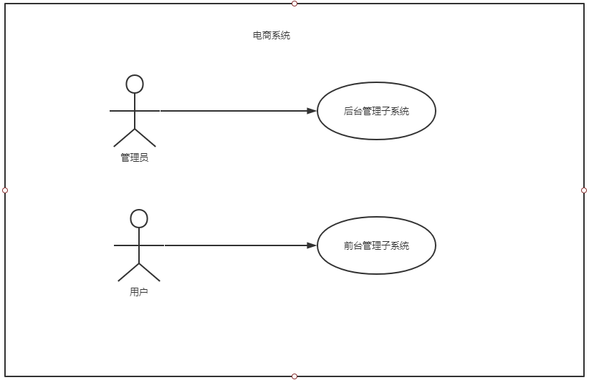
图3.2-1：系统的主Use Case图

3.3 电商系统管理子系统
后台管理员指的是电商系统的管理人员，后台管理人员通过登录进入管理页面，提供所有电商系统的所有包括事和物的管理。这个actor主要负责商品管理、订单管理、会员管理、促销管理、运营管理、内容管理、统计报表、财务管理、权限管理、设置。系统的后台管理子系统图如4.2-1。
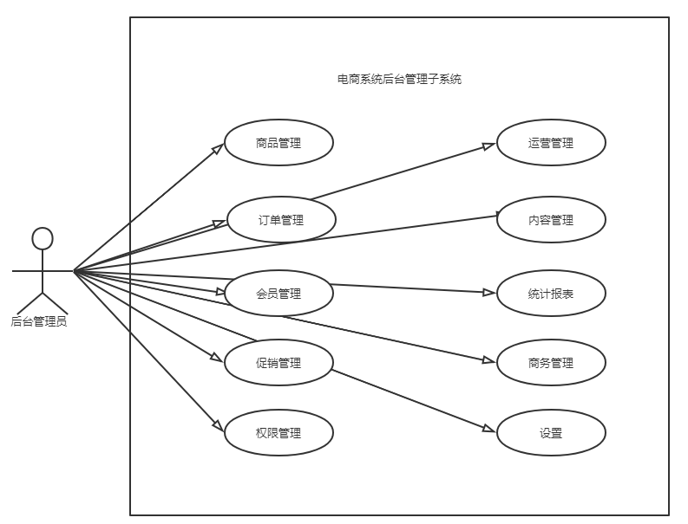
图3.3-1：电商系统后台管理子系统用例图

3.3.1管理员登录
管理员通过输入账号密码登陆入管理页面，可以对自己权限的管理功能进行操作。
用例描述：管理员登录
执行者：管理员
前置条件：打开登录界面
后置条件：进入系统主界面
基本路径：
打开电商系统管理系统登录界面
输入账号和密码，点击确定

3.3.2商品列表
管理员登录系统后，首先进入的主界面，点击商品标签，管理员可以对所有的商品信息进行更改，修改完成后就可以提交到数据库。
用例描述：商品信息
执行者：管理员
前置条件：管理员成功登录系统，点击商品标签，点击商品列表标签
后置条件：修改完成后，数据会更新到数据库
基本路径：
1. 管理员登录系统后，点击商品标签
2. 管理员点击商品列表
3. 对商品列表进行CRUD操作

3.3.3添加商品
管理员登录系统后，首先进入的主界面，点击商品标签，管理员可以对所有的商品信息进行更改，修改完成后就可以提交到数据库。
用例描述：商品信息
执行者：管理员
前置条件：管理员成功登录系统，点击商品标签，点击添加商品标签
后置条件：修改完成后，数据会更新到数据库
基本路径：
1. 管理员登录系统后，点击商品标签
2. 管理员点击添加商品
3. 对商品信息进行设置，添加

3.3.4商品分类
管理员登录系统后，首先进入的主界面，点击商品标签，管理员可以对所有的商品信息进行更改，修改完成后就可以提交到数据库。
用例描述：商品信息
执行者：管理员
前置条件：管理员成功登录系统，点击商品标签，点击商品分类标签
后置条件：修改完成后，数据会更新到数据库
基本路径：
1. 管理员登录系统后，点击商品标签
2. 管理员点击商品分类标签
3. 对商品分类进行CRUD

3.3.5商品类型
管理员登录系统后，首先进入的主界面，点击商品标签，管理员可以对所有的商品信息进行更改，修改完成后就可以提交到数据库。
用例描述：商品信息
执行者：管理员
前置条件：管理员成功登录系统，点击商品标签，点击商品类型标签
后置条件：修改完成后，数据会更新到数据库
基本路径：
1. 管理员登录系统后，点击商品标签
2. 管理员点击商品类型标签
3. 对商品类型进行参数增加等操作

3.3.6品牌管理
管理员登录系统后，首先进入的主界面，点击商品标签，管理员可以对所有的商品信息进行更改，修改完成后就可以提交到数据库。
用例描述：商品信息
执行者：管理员
前置条件：管理员成功登录系统，点击商品标签，点击品牌管理标签
后置条件：修改完成后，数据会更新到数据库
基本路径：
1. 管理员登录系统后，点击商品标签
2. 管理员点击品牌管理标签
3. 对品牌类型进行参数增加等操作

3.3.7订单列表
管理员登录系统后，首先进入的主界面，点击订单标签，管理员可以对所有的订单信息进行更改，修改完成后就可以提交到数据库。
用例描述：订单信息
执行者：管理员
前置条件：管理员成功登录系统，点击订单标签，点击订单列表标签
后置条件：修改完成后，数据会更新到数据库
基本路径：
1. 管理员登录系统后，点击订单标签
2. 管理员点击订当列表标签
3. 对订单列表进行CRUD操作

3.3.8订单设置
管理员登录系统后，首先进入的主界面，点击订单标签，管理员可以对所有的订单信息进行更改，修改完成后就可以提交到数据库。
用例描述：订单信息
执行者：管理员
前置条件：管理员成功登录系统，点击订单标签，点击订单设置标签
后置条件：修改完成后，数据会更新到数据库
基本路径：
1. 管理员登录系统后，点击订单标签
2. 管理员点击订当设置标签
3. 对订单进行CRUD操作

3.3.9退货申请处理
管理员登录系统后，首先进入的主界面，点击订单标签，管理员可以对所有的订单信息进行更改，修改完成后就可以提交到数据库。
用例描述：订单信息
执行者：管理员
前置条件：管理员成功登录系统，点击订单标签，点击退货申请标签
后置条件：修改完成后，数据会更新到数据库
基本路径：
1. 管理员登录系统后，点击订单标签
2. 管理员点击退货申请标签
3. 对退货申请进行操作

3.3.10退货原因设置
管理员登录系统后，首先进入的主界面，点击订单标签，管理员可以对所有的订单信息进行更改，修改完成后就可以提交到数据库。
用例描述：订单信息
执行者：管理员
前置条件：管理员成功登录系统，点击订单标签，点击退货原因设置标签
后置条件：修改完成后，数据会更新到数据库
基本路径：
1. 管理员登录系统后，点击订单标签
2. 管理员点击退货原因设置标签
3. 对退货原因类型进行设置

3.3.11秒杀活动列表
管理员登录系统后，首先进入的主界面，点击营销标签，管理员可以对所有的营销信息进行更改，修改完成后就可以提交到数据库。
用例描述：营销信息
执行者：管理员
前置条件：管理员成功登录系统，点击订单标签，点击秒杀活动列表
后置条件：修改完成后，数据会更新到数据库
基本路径：
1. 管理员登录系统后，点击营销标签
2. 管理员点击秒杀活动列表标签
3. 对秒杀活动信息进行设置

2.3.12优惠券
管理员登录系统后，首先进入的主界面，点击营销标签，管理员可以对所有的营销信息进行更改，修改完成后就可以提交到数据库。
用例描述：营销信息
执行者：管理员
前置条件：管理员成功登录系统，点击订单标签，点击优惠券列表
后置条件：修改完成后，数据会更新到数据库
基本路径：
1. 管理员登录系统后，点击营销标签
2. 管理员点击优惠券标签
3. 对优惠券进行设置

3.3.13品牌推荐
管理员登录系统后，首先进入的主界面，点击营销标签，管理员可以对所有的营销信息进行更改，修改完成后就可以提交到数据库。
用例描述：营销信息
执行者：管理员
前置条件：管理员成功登录系统，点击订单标签，点击品牌推荐标签
后置条件：修改完成后，数据会更新到数据库
基本路径：
1. 管理员登录系统后，点击营销标签
2. 管理员点击品牌推荐标签
3. 对品牌推荐进行设置

2.3.14新品推荐
管理员登录系统后，首先进入的主界面，点击营销标签，管理员可以对所有的营销信息进行更改，修改完成后就可以提交到数据库。
用例描述：营销信息
执行者：管理员
前置条件：管理员成功登录系统，点击订单标签，点击新品推荐列表
后置条件：修改完成后，数据会更新到数据库
基本路径：
1. 管理员登录系统后，点击营销标签
2. 管理员点击新品推荐标签
3. 对新品推荐信息进行设置

3.3.15人气推荐
管理员登录系统后，首先进入的主界面，点击营销标签，管理员可以对所有的营销信息进行更改，修改完成后就可以提交到数据库。
用例描述：营销信息
执行者：管理员
前置条件：管理员成功登录系统，点击订单标签，点击人气推荐列表
后置条件：修改完成后，数据会更新到数据库
基本路径：
1. 管理员登录系统后，点击营销标签
2. 管理员点击人气推荐标签
3. 对秒杀活动信息进行设置

3.3.16专题推荐
管理员登录系统后，首先进入的主界面，点击营销标签，管理员可以对所有的营销信息进行更改，修改完成后就可以提交到数据库。
用例描述：营销信息
执行者：管理员
前置条件：管理员成功登录系统，点击订单标签，点击专题推荐列表
后置条件：修改完成后，数据会更新到数据库
基本路径：
1. 管理员登录系统后，点击营销标签
2. 管理员点击专题推荐标签
3. 对专题推荐信息进行设置

3.3.17广告列表
管理员登录系统后，首先进入的主界面，点击营销标签，管理员可以对所有的营销信息进行更改，修改完成后就可以提交到数据库。
用例描述：营销信息
执行者：管理员
前置条件：管理员成功登录系统，点击订单标签，点击广告列表标签
后置条件：修改完成后，数据会更新到数据库
基本路径：
1. 管理员登录系统后，点击营销标签
2. 管理员点击广告列表标签
3. 对广告列表信息进行设置

3.3.18用户列表
管理员登录系统后，首先进入的主界面，点击权限标签，管理员可以对所有的权限信息进行更改，修改完成后就可以提交到数据库。

用例描述：权限信息
执行者：管理员
前置条件：管理员成功登录系统，点击权限标签，点击用户列表标签
后置条件：修改完成后，数据会更新到数据库
基本路径：
1. 管理员登录系统后，点击权限标签
2. 管理员点击用户列表标签
3. 对用户信息进行设置

2.3.19角色列表
管理员登录系统后，首先进入的主界面，点击权限标签，管理员可以对所有的权限信息进行更改，修改完成后就可以提交到数据库。

用例描述：权限信息
执行者：管理员
前置条件：管理员成功登录系统，点击权限标签，点击角色列表标签
后置条件：修改完成后，数据会更新到数据库
基本路径：
1. 管理员登录系统后，点击权限标签
2. 管理员点击角色标签
3. 对角色信息进行设置

2.3.20菜单列表
管理员登录系统后，首先进入的主界面，点击权限标签，管理员可以对所有的权限信息进行更改，修改完成后就可以提交到数据库。

用例描述：权限信息
执行者：管理员
前置条件：管理员成功登录系统，点击权限标签，点击菜单列表标签
后置条件：修改完成后，数据会更新到数据库
基本路径：
1. 管理员登录系统后，点击权限标签
2. 管理员点击菜单列表标签
3. 对菜单列表信息进行设置

2.3.21资源列表
管理员登录系统后，首先进入的主界面，点击权限标签，管理员可以对所有的权限信息进行更改，修改完成后就可以提交到数据库。

用例描述：权限信息
执行者：管理员
前置条件：管理员成功登录系统，点击权限标签，点击资源列表标签
后置条件：修改完成后，数据会更新到数据库
基本路径：
1. 管理员登录系统后，点击权限标签
2. 管理员点击资源列表标签
3. 对资源列表信息进行设置

2.3.22首页访问
管理员登录系统后，自动跳转进入主界面
用例描述：权限信息
执行者：管理员
前置条件：管理员成功登录系统
后置条件：访问主页面资源
基本路径：
1. 管理员登录系统后
2. 系统自动跳转到主界面

3.4 电商系统前台子系统
前台子系统对接的为商城用户，商场用户指的是通过前端页面进行购物行为的人员，提供电商系统所需处理的数据。这个actor主要具备的功能为首页用户、商品推荐、商品搜索、商品展示、购物城、订单流程、会员中心、客户服务和帮助中心。系统的后台管理子系统图如图3.4.1所示。

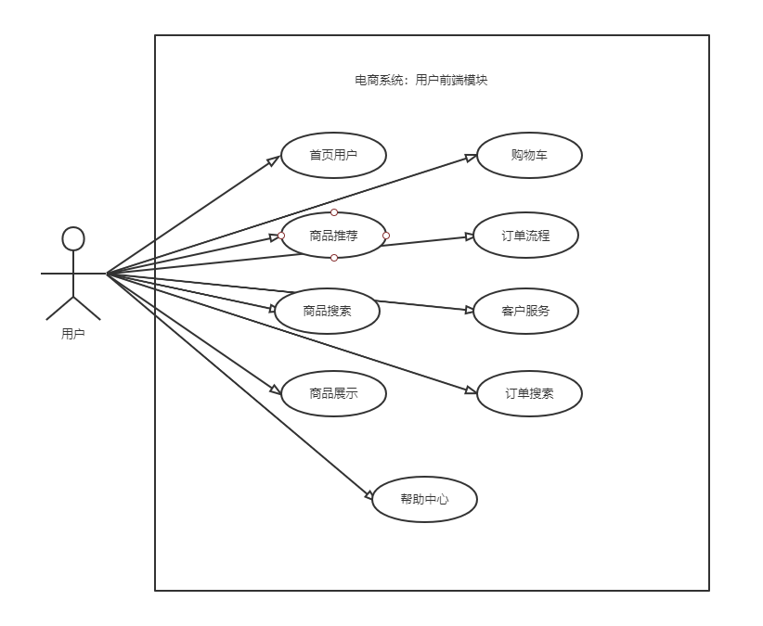
图3.4.1：电商系统前台子系统用例图

3.4.1会员登录
会员通过输入账号密码登陆入管理页面，可以对自己权限的购物功能进行操作。
用例描述：会员登录
执行者：用户
前置条件：打开登录界面
后置条件：进入系统主界面
基本路径：
1. 打开电商系统电商系统登录页面
2. 输入账号和密码，点击确定

3.4.2会员注册
管理员通过输入收集号码进行验证码发送，进行验证码验证后注册成功，可以对自己权限的管理功能进行操作。
用例描述：会员注册
执行者：用户
前置条件：打开注册界面
后置条件：进入登录主界面
基本路径：
1. 打开电商系统前台系统注册界面
2. 输入手机号
3. 获取验证码
4. 输入验证码并注册
5. 注册成功回到登录页面

3.4.3首页门户
会员登陆后，进入首页信息展示，获取首页的商品信息，对感兴趣/需要商品进行购物等相关操作。
用例描述：商品信息
执行者：用户
前置条件：登录进入主页面
后置条件：对商品进行购物相关操作
基本路径：
1. 登录进入，点击首页标签
2. 依据首页的商品信息进行购物相关操作

3.4.4商品推荐
会员登陆后，进入商品推荐展示，获取商品推荐的商品信息，对感兴趣/需要商品进行购物等相关操作。
用例描述：商品信息
执行者：用户
前置条件：登录进入主页面
后置条件：对商品进行购物相关操作
基本路径：
1. 登录进入，点击商品推荐标签
2. 获取商品推荐的商品信息
3. 依据提供的商品信息进行购物行为

3.4.5商品搜索
会员登陆后，进入商品搜索，获取商品搜索的商品信息，对感兴趣/需要商品进行购物等相关操作。
用例描述：商品信息
执行者：用户
前置条件：登录进入主页面
后置条件：对商品进行购物相关操作
基本路径：
1. 登录进入，进行商品搜索操作
2. 获取商品搜索的商品信息
3. 依据提供的商品信息进行购物行为

3.4.6商品展示
会员登陆后，进入商品展示，获取商品搜索的商品信息，对感兴趣/需要商品进行购物等相关操作。
用例描述：商品信息
执行者：用户
前置条件：登录进入主页面
后置条件：对商品进行购物相关操作
基本路径：
1. 登录进入，点击商品展示标签
2. 获取商品展示的商品信息
3. 依据提供的商品信息进行购物行为

3.4.7购物车
会员登陆后，进入购物车，获取购物车的商品信息，对感兴趣/需要商品进行购物订单生成等操作。
用例描述：购物车信息
执行者：用户
前置条件：登录进入主页面，进入购物车
后置条件：对购物车的商品进行订单生成等操作
基本路径：
1. 登录进入主页面，进入购物车
2. 获取购物车展示的购物信息
3. 依据提供的商品信息进行订单生成等操作

3.4.8订单流程
会员登陆后，进入购物车，获取购物车的商品信息，对感兴趣/需要商品进行购物订单生成，生成确认订单，确认后生成订单，进行支付等操作。
用例描述：订单信息
执行者：用户
前置条件：登录进入主页面，进入购物车
后置条件：对购物车的商品进行订单生成等操作
基本路径：
1. 登录进入主页面，进入购物车
2. 获取购物车展示的购物信息，确认订单
3. 生成订单，并进行支付操作

3.4.9会员中心
会员登陆后，进入个人中心，查看自己相应的个人信息与订单信息，进行个人信息的设置等
用例描述：订单信息
执行者：用户
前置条件：登录进入个人中心
后置条件：对个人中心的功能进行操作
基本路径：
1. 登录
2. 进入个人中心
3. 个人操作

3.4.10帮助中心
会员登陆后，进入帮助中心，依据自身相应的问题，依据问题索引进行问题答案的查询
用例描述：帮助信息
执行者：用户
前置条件：登录进入帮助中心
后置条件：对帮助中心的功能进行操作
基本路径：
1. 登录
2. 进入帮助中心
3. 个人操作

3.5性能需求
根据用户对电商系统的要求，对商品、订单、营销策略、管理权限进行API层级的控制，添加限定机制，从而确定系统在响应事件、可靠性、安全性等方面有较高的性能要求。

3.6界面需求
系统的界面要求如下：
- 页面内容：主体要突出，站点定义、术语和行文格式要统一、规范、明确，栏目、菜单的设置和布局要合理，传递的信息要准确、及时。内容要丰富、文字必须准确，语句要通顺与无歧义，专用术语要规范。
- 导航结构：界面具有明确的导航指示，而且必须容易理解，方便用户使用。
- 技术环境：界面大小要适当，能在常用的Windows系统中运行；技术上主要采用B/S的架构模式，采用JAVA语言进行后台处理处理，使用VUE进行前端控制，控制字体大小和版面布局。

3.7 响应时间需求
无论是客户端和管理端，当有用户登录时，继而进行任何操作时，系统都应该及时地进行反映，反应的时间必须保持在3秒以内。同时系统应该能够监测出各种各样的非正常情况，例如是提交数据失败，无法连接数据库管理端等，避免出现长时间的等待甚至是无响应。

3.8可靠性需求
系统应该保证7 * 24内不宕机，至少保证1个管理员、多个用户同时登录客户端，而且系统正常运行，同时能够正确地提交相关数据。

3.9 开放性需求
系统应该具有很好的灵活性，可以适应到未来在功能上扩展的需求。配置基本上依据配置文件依据动态代理进行配置，方便系统的重新部署与功能的扩展时配置的调节。

3.10可扩展性需求
系统设计要求能够体现扩展性要求，以适应到将来在功能上扩展的需求。在需要进行较大的数据量访问时，可尝试依据SpringCloud对程序进行更高的容灾处理与并发性能的提高。

3.11系统安全性需求
在用户访问方面，依据token进行登陆状态的保持，不同于seession方式的登录，减少服务器负担。
在管理员管理方面，依据管理员的管理权限与角色的不同类别，使得系统具备更高的安全性，没有具备相应权限的用户不能访问相应的接口，系统有严格的权限管理功能，各功能模块应该具有相应的权限才能进入使用。系统也应该能够防止各种各样的误操作，从而可能导致的数据丢失及破坏。

4系统概要设计
本电商系统主要分为两个子系统，两个系统各有两个不同类型的用户，第一个为后台管理员，主要是对整个电商系统的功能进行管理维护，其中不同的管理员依据被设置的不同的权限拥有不同的管理功能；第二个为前台用户，能依据前后端分离的前端页面进行购物等功能。
后台管理员指的是电商系统的管理人员，后台管理人员通过登录进入管理页面，提供所有电商系统的所有包括事和物的管理。这个actor主要负责商品管理、订单管理、会员管理、促销管理、运营管理、内容管理、统计报表、财务管理、权限管理、设置。
前台子系统对接的为商城用户，商场用户指的是通过前端页面进行购物行为的人员，提供电商系统所需处理的数据。这个actor主要具备的功能为首页用户、商品推荐、商品搜索、商品展示、购物城、订单流程、会员中心、客户服务和帮助中心。图4.0.1为客户端的组成结构图，图4.0.1为管理端的组成结构图。
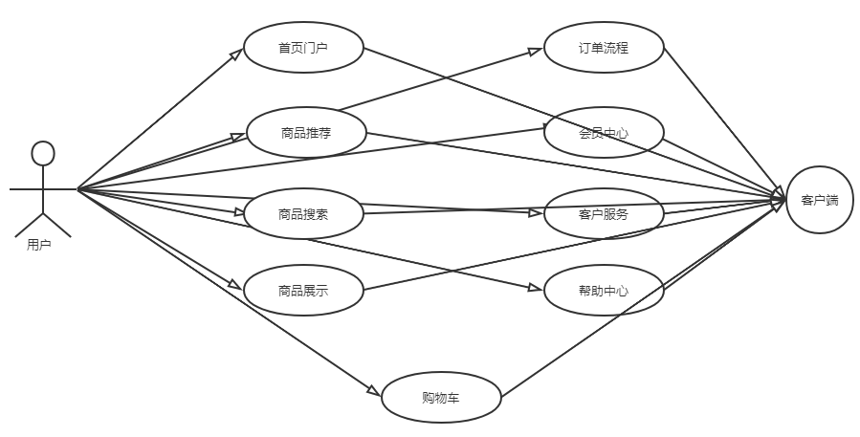
图4.0.1：客户端组成结构图
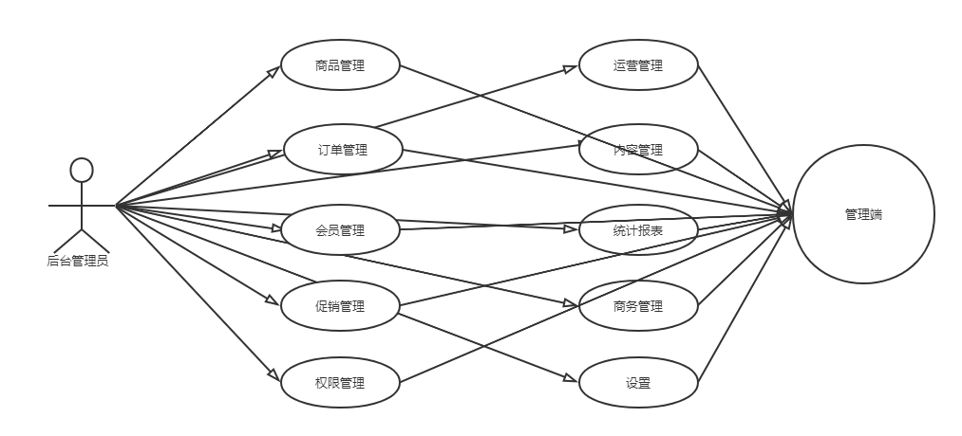
图4.0.1管理端组成结构图

4.1、体系结构
本系统的网络结构图如图4.1.1。
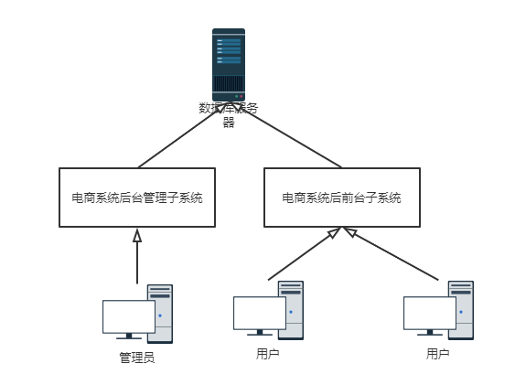
图4.1.1：网络结构图

4.2 系统软件层次划分
本系统为PC端的浏览器应用，所以使用SSM为核心骨干框架。
本系统采用B/S体系结构，即浏览器和服务器结构。它是软件系统体系结构，通过它可以充分利用两端硬件环境的优势，将任务合理分配到Broswer端和Server端来实现，降低了系统的通讯开销。如图4.2.1所示。
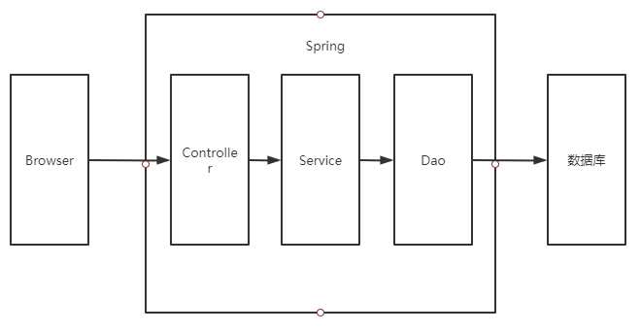
图4.2.1 B/S体系结构

前端的静态资源主要返回的为Html页面，依据前端表单的信息发送对应Http格式的请求到后台，由后台服务程序经由数据库获取数据返回，如图4.2.2所示
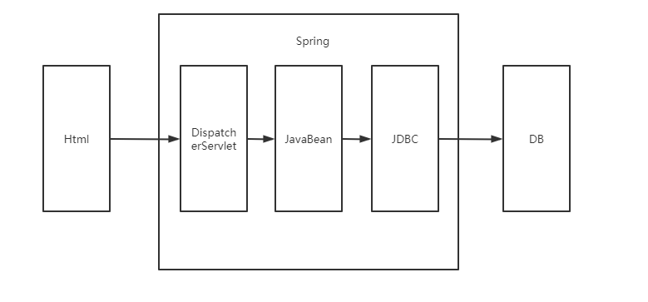
图4.2.2 资源交互图

4.3系统总体类图
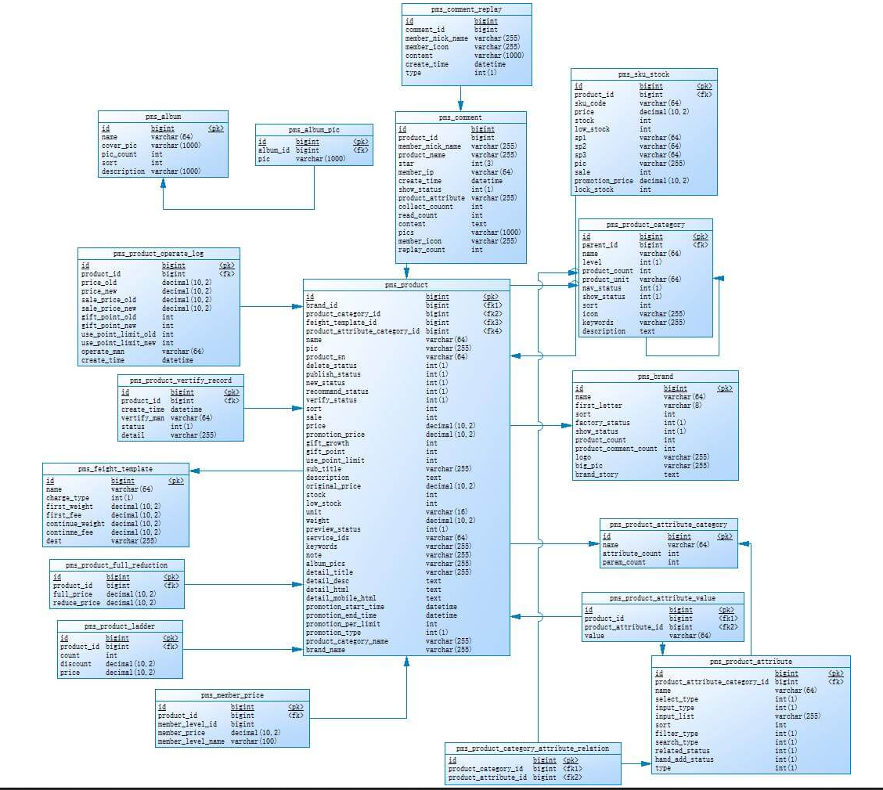

图4.3.1：系统总体类图

5数据库设计

5.1 数据库的逻辑结构模型设计
pms_product（商品主要信息）:依据各个表项与其他表的主键形成外键关联完善相应功能。如表5.1.1所示。
表5.1.1 pms_product

Name | Code | Data Type | Length | Precision
id | id | bigint | - | -
brand_id | brand_id | bigint | - | -
product_category_id | product_category_id | bigint | - | -
feight_template_id | feight_template_id | bigint | - | -
product_attribute_category_id | product_attribute_category_id | bigint | - | -
name | name | varchar(64) | 64 | -
pic | pic | varchar(255) | 255 | -
product_sn | product_sn | varchar(64) | 64 | -
delete_status | delete_status | int(1) | 1 | -
publish_status | publish_status | int(1) | 1 | -
new_status | new_status | int(1) | 1 | -
recommand_status | recommand_status | int(1) | 1 | -
verify_status | verify_status | int(1) | 1 | -
sort | sort | int | - | -
sale | sale | int | - | -
price | price | decimal(10,2) | 10 | 2
promotion_price | promotion_price | decimal(10,2) | 10 | 2
gift_growth | gift_growth | int | - | -
gift_point | gift_point | int | - | -
use_point_limit | use_point_limit | int | - | -
sub_title | sub_title | varchar(255) | 255 | -
description | description | text | - | -
original_price | original_price | decimal(10,2) | 10 | 2
stock | stock | int | - | -
low_stock | low_stock | int | - | -
unit | unit | varchar(16) | 16 | -
weight | weight | decimal(10,2) | 10 | 2
preview_status | preview_status | int(1) | 1 | -
service_ids | service_ids | varchar(64) | 64 | -
keywords | keywords | varchar(255) | 255 | -
note | note | varchar(255) | 255 | -
album_pics | album_pics | varchar(255) | 255 | -
detail_title | detail_title | varchar(255) | 255 | -
detail_desc | detail_desc | text | - | -
detail_html | detail_html | text | - | -
detail_mobile_html | detail_mobile_html | text | - | -
promotion_start_time | promotion_start_time | datetime | - | -
promotion_end_time | promotion_end_time | datetime | - | -
promotion_per_limit | promotion_per_limit | int | - | -
promotion_type | promotion_type | int(1) | 1 | -
product_category_name | product_category_name | varchar(255) | 255 | -
brand_name | brand_name | varchar(255) | 255 | -

oms_order：订单主要信息,依据各个表项与其他表的主键形成外键关联完善相应功能。如表5.1.2所示。
表5.1.2 oms_order
Name | Code | Data Type | Length | Precision
id | id | bigint | - | -
member_id | member_id | bigint | - | -
coupon_id | coupon_id | bigint | - | -
order_sn | order_sn | varchar(64) | 64 | -
create_time | create_time | datetime | - | -
member_username | member_username | varchar(64) | 64 | -
total_amount | total_amount | decimal(10,2) | 10 | 2
pay_amount | pay_amount | decimal(10,2) | 10 | 2
freight_amount | freight_amount | decimal(10,2) | 10 | 2
promotion_amount | promotion_amount | decimal(10,2) | 10 | 2
integration_amount | integration_amount | decimal(10,2) | 10 | 2
coupon_amount | coupon_amount | decimal(10,2) | 10 | 2
discount_amount | discount_amount | decimal(10,2) | 10 | 2
pay_type | pay_type | int(1) | 1 | -
source_type | source_type | int(1) | 1 | -
status | status | int(1) | 1 | -
order_type | order_type | int(1) | 1 | -
delivery_company | delivery_company | varchar(64) | 64 | -
delivery_sn | delivery_sn | varchar(64) | 64 | -
auto_confirm_day | auto_confirm_day | int | - | -
integration | integration | int | - | -
growth | growth | int | - | -
promotion_info | promotion_info | varchar(100) | 100 | -
bill_type | bill_type | int(1) | 1 | -
bill_header | bill_header | varchar(200) | 200 | -
bill_content | bill_content | varchar(200) | 200 | -
bill_receiver_phone | bill_receiver_phone | varchar(32) | 32 | -
bill_receiver_email | bill_receiver_email | varchar(64) | 64 | -
receiver_name | receiver_name | varchar(100) | 100 | -
receiver_phone | receiver_phone | varchar(32) | 32 | -
receiver_post_code | receiver_post_code | varchar(32) | 32 | -
receiver_province | receiver_province | varchar(32) | 32 | -
receiver_city | receiver_city | varchar(32) | 32 | -
receiver_region | receiver_region | varchar(32) | 32 | -
receiver_detail_address | receiver_detail_address | varchar(200) | 200 | -
note | note | varchar(500) | 500 | -
confirm_status | confirm_status | int(1) | 1 | -
delete_status | delete_status | int(1) | 1 | -
use_integration | use_integration | int | - | -
payment_time | payment_time | datetime | - | -
delivery_time | delivery_time | datetime | 0 | -
receive_time | receive_time | datetime | - | -
comment_time | comment_time | datetime | - | -
modify_time | modify_time | datetime | - | -

sms_coupon:：主要信息,依据各个表项与其他表的主键形成外键关联完善相应功能。如表5.1.3所示。
表5.1.3 sms_coupon
Name | Code | Data Type | Length | Precision
id | id | bigint | - | -
type | type | int(1) | 1 | -
name | name | varchar(100) | 100 | -
platform | platform | int(1) | 1 | -
count | count | int | - | -
amount | amount | decimal(10,2) | 10 | 2
per_limit | per_limit | int | - | -
min_point | min_point | decimal(10,2) | 10 | 2
start_time | start_time | datetime | - | -
end_time | end_time | datetime | - | -
use_type | use_type | int(1) | 1 | -
note | note | varchar(200) | 200 | -
publish_count | publish_count | int | - | -
use_count | use_count | int | - | -
receive_count | receive_count | int | - | -
enable_time | enable_time | datetime | - | -
code | code | varchar(64) | 64 | -
member_level | member_level | int(1) | 1 | -

ums_member:订单主要信息,依据各个表项与其他表的主键形成外键关联完善相应功能。如表5.1.4所示。
表5.1.3 ums_member
Name | Code | Data Type | Length | Precision
id | id | bigint | - | -
member_level_id | member_level_id | bigint | - | -
username | username | varchar(64) | 64 | -
password | password | varchar(64) | 64 | -
nickname | nickname | varchar(64) | 64 | -
phone | phone | varchar(64) | 64 | -
status | status | int(1) | 1 | -
create_time | create_time | datetime | - | -
icon | icon | varchar(500) | 500 | -
gender | gender | int(1) | 1 | -
birthday | birthday | date | - | -
city | city | varchar(64) | 64 | -
job | job | varchar(100) | 100 | -
personalized_signature | personalized_signature | varchar(200) | 200 | -
source_type | source_type | int(1) | 1 | -
integration | integration | int | - | -
growth | growth | int | - | -
luckey_count | luckey_count | int | - | -
history_integration | history_integration | int | - | -

5.2 数据库的物理结构模型设计

5.2.1 数据库类型
采用了Mysql作为数据库，采用了Repeatable Read的事务处理方式，，MySQL的默认事务隔离级别，它确保同一事务的多个实例在并发读取数据时，会看到同样的数据行。不过理论上，这会导致另一个棘手的问题：幻读 （Phantom Read）。简单的说，幻读指第一个事务读取一个结果集后，第二个事务，对这个结果集经行增删操作（第一个事务暂时没用到，没添加行锁），然而第一个事务中再次对这个结果集进行查询时，数据发现丢失或新增，出现了“幻影”。InnoDB和Falcon存储引擎通过多版本并发控制（MVCC，Multiversion Concurrency Control）机制解决了该问题。

5.2.2 事务传播机制
采用了Srping 的默认事务传播机制：PROPAGATION_REQUIRED，如果当前没有事务，就新建一个事务，如果已经存在一个事务中，加入到这个事务中。这是最常见的选择。

5.2.3索引类型
采用了InnoDB的索引方式：InnoDB 的数据文件本身就是索引文件。从上文知道,MyISAM 索引文件和数据文件是分离的,索引文件仅保存数据记录的地址。
而在InnoDB 中,表数据文件本身就是按 B+Tree 组织的一个索引结构,这棵树的叶点data 域保存了完整的数据记录。
InnoDB 使用的是聚簇索引, 将主键组织到一棵 B+树中, 而行数据就储存在叶子节点上, 若使用"where id = 14"这样的条件查找主键, 则按照 B+树的检索算法即可查找到对应的叶节点, 之后获得行数据。 若对 Name 列进行条件搜索, 则需要两个步骤: 第一步在辅助索引 B+树中检索 Name, 到达其叶子节点获取对应的主键。 第二步使用主键在主索引 B+树种再执行一次 B+树检索操作, 最终到达叶子节点即可获取整行数据。

总结
这次专项设计让我更加熟悉了从理论到实践的跨越。从当初的查阅图书，到现在的网站成功运行，这中间有很多值得回味的地方。记得去年暑假在学校呆的时候，偶尔对java这门语言产生了浓厚兴趣，下决心要自己尝试着去学习。可是，刚开始就碰到了钉子，当时学校里没有几个学生，我就去图书馆借阅查资料，就apache服务器的安装就占用了我一周的时间，到最后才恍然大悟，其实就是一个端口的配置问题我没有搞懂。人们总是对刚接触的事情记忆犹新，我也不例外。记得专科的时候，我选择了c语言作为自己与计算机的交流媒介，当时好奇的心理不亚于我对java的兴趣。我本以为我学好了这门计算机编程语言就拥有了全世界，可是随着视野的不断开阔，课程的不断更新，我慢慢了解了懂得一门语言真的是冰山一角，在计算机的世界里，只要你有兴趣，总会有太多的新奇吸引着你。做事情有时候是不需要理由的。
这次的设计，从选题到实现，几乎都是自己独立完成的。从前台网页设计的实现，到后台代码的编辑，我用到的软件主要有word、photoshop、fireworks、dreamweaver、apache、mysql、powerdesigner等，并首次运用java语言，开发了这个简单的在线招聘网站。在系统的开发过程中，多门以前感觉很抽象的课程，如软件工程、数据库原理、面向对象程序设计等变得清晰起来，强烈地感觉到这几门理论课程在实践中的重要性。 整个过程中，从需求分析到设计、编码、测试，我都力求规范化和文档化，努力让自己以前学的知识运用到本网站的开发中，尽量保证整个系统的开发进度和质量，顺利完成这次的专项设计，为自己的大学生涯画上一个完美的句号。
不过，在系统开发过程中，好多知识都是随学随用，就增加了很多不必要的麻烦。比如说：一个网页中的表单不能相互嵌套，java关于中文乱码的处理，数据库的安全性问题，框架的使用等。虽说这些都会消耗系统开发的时间，但在老师、同学以及自己的不断努力下，不怕麻烦，不怕重复，当克服了这些问题之后，我会感觉到自己的知识在一点一滴地积累，不知不觉中增加。

参考文献
[1]鸟哥.鸟哥的Linux私房菜[M].人民邮电出版社:北京,2010-07-01:0.
[2]王福强.Spring揭秘[M].人民邮电出版社:北京,2009-8:3.
[3][美] 凯.S.霍斯特曼（Cay S. Horstmann）.Java核心技术·卷 I[M].机械工业出版社:北京,2016-9:3.
[4]周志明.深入理解Java虚拟机（第3版）[M].机械工业出版社:北京,2019-12:3.
[5][美] 凯.S.霍斯特曼（Cay S. Horstmann）.Java核心技术·卷 II[M].机械工业出版社:北京,2016-9:3.
[6][美] Bruce Eckel.Java编程思想 （第4版）[M].机械工业出版社:北京,2007-6:3.
[7]James F. Kurose ,Keith W. Ross.计算机网络（原书第7版）[M].机械工业出版社:北京,2018-6:3.
[8]Randal E.Bryant ,David O'Hallaron.深入理解计算机系统（原书第3版）[M].机械工业出版社:北京,2016-11:3.
[9]程杰.大话数据结构[M].清华大学出版社:北京,2011-6:3.

